II, Sistema de Cotización y Emisión - Diseño
SCR

Version 1.0

Historia del documento

Fecha | Versión | Descripción | Autores
30/04/2007 | 1.0 | Primera versión | Carlos Villacriz  Doris Gutierrez
01/02/2008 | 1.1 | Modificación de Web Services:  EmisionTrabajadoresPS, LeerCotizacionPS | Saul Shiraishi

INDICE
1. Introducción 3
1.1 Objetivo 3
1.2 Prerequisitos 3
2. ESPECIFICACIONES 3
2.1 WEBSERVICES 3
2.2 DISEÑO DE PANTALLAS 6
2.3 ESTRUCTURA DE DATOS 9

Introducción

Objetivo

El objetivo de este documento es realizar las especificaciones de los webservices adicionales que se desarrollarán en el presente proyecto además de los diseños de las pantallas que se realizarán para el manejo de las cotizaciones.

Prerequisitos

Existencia de los webservices especificados en el documento de Webservices.

ESPECIFICACIONES

WEBSERVICES

- CreaCliente: Con los parámetros especificados se crea el cliente en la base de La Positiva.

namespace LaPositivaVida.Cotizador;
[WebMethod]
public DataSet CreaCliente(
DataSet Cliente):

Parámetro | Tipo
Nombres | String
ApellidoPaterno | String
ApellidoMaterno | String
Sexo  F: Femenino  M: Masculino | String
TipoDocumento  DNI | String
NumeroDocumento | String
EstadoCivil  S: Soltero  C: Casado  V: Viudo  D: Divorciado  N: Conviviente | String
Direccion | String
Telefono | String
FechaNacimiento | string
CorreoElectronico | String
Tipopersona  N: Natural  J: Juridica | String
RazonSocial | String
RUC | String
CodigoUsuario | String

Estructura del Dataset devuelto por el método CreaCliente:

Metodo | Tipo
CreaCliente | DataSet

Campos | Tipo
CodigoCliente | String
/* campos de control */
CodigoError  1: Proceso realizado correctamente,  2: Error de seguridad  3: Error de de base de datos  4: Error de parámetro | int
TextoError | String

- ConsultaCliente: Teniendo como parámetro el tipo de persona, el numero de documento o el numero de RUC se obtiene los datos del cliente. Si se envía tipo de persona en blanco, devuelve todo el listado de clientes completo.

namespace LaPositivaVida.Cotizador;
[WebMethod]
public DataSet ConsultaCliente (
DataSet Cliente):

Parámetro | Tipo
TipoPersona  PN Persona Natural  PJ Persona Juridica | String
NumeroDocumento | String
RUC | String

Estructura del Dataset devuelto por el método ConsultaCliente:

Metodo | Tipo
ConsultaCliente | DataSet

Campos | Tipo
Nombres | String
ApellidoPaterno | String
ApellidoMaterno | String
RazonSocial | String
NumeroDocumento | String
EstadoCivil  S: Soltero  C: Casado  V: Viudo  D: Divorciado  N: Conviviente | String
Sexo  F: Femenino  M: Masculino | String
RUC | String
Direccion | String
Telefono | String
FechaNacimiento | Datetime
CorreoElectronico | String
/* campos de control */
CodigoError  1: Proceso realizado correctamente,  2: Error de seguridad  3: Error de de base de datos  4: Error de parámetro | int

Para el flujo de la emisión se tienen los siguientes diagramas:
Desde la página de Persalud
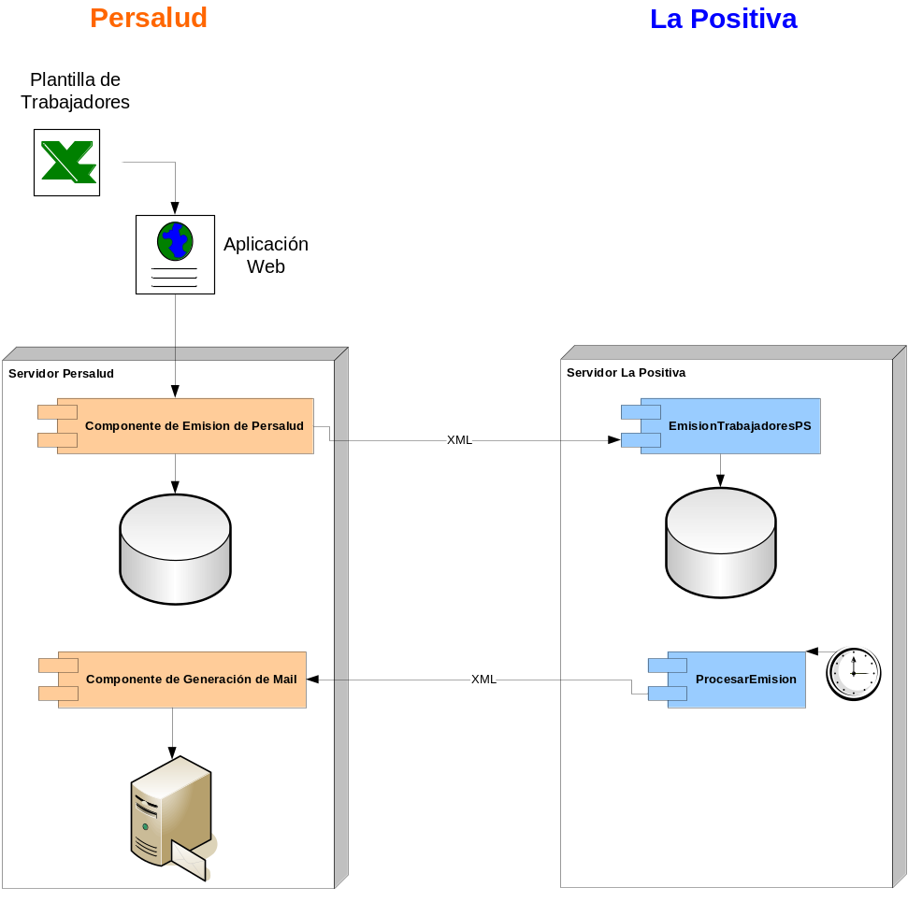
Desde la página de La Positiva
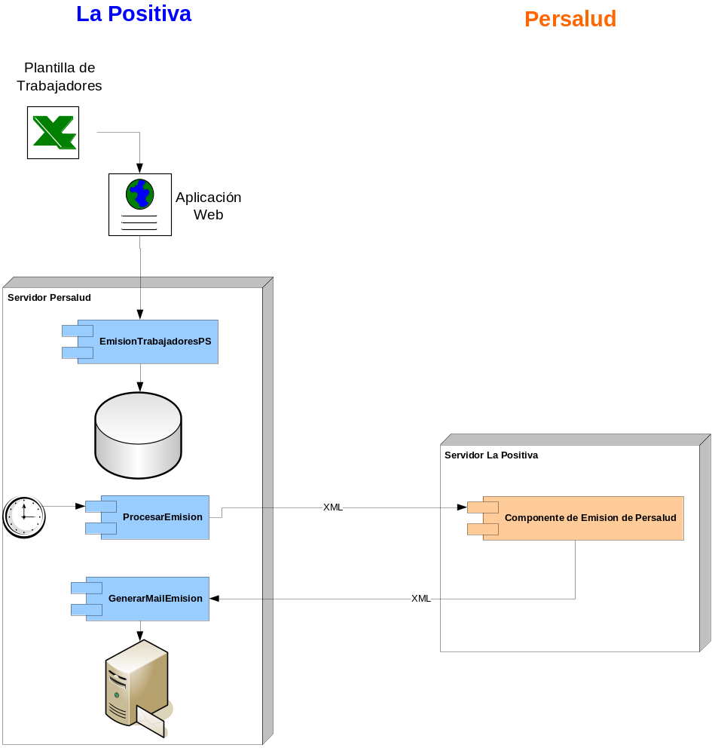
- EmisionTrabajadoresPS: Permite grabar los datos enviados en el Excel bajo la estructura del dataset descrito en este punto. Si el origen es La Positiva se llamará al método de obtención de Poliza y al método de obtención de Contrato, con ello se procederá al grabado en tablas para la impresión de la constancia. Si el origen es Persalud se enviara el Numero de Contrato en los parámetros, se llamará al método de obtención de Poliza sin embargo ya no se llamará al método de obtención de Contrato, con ello se procederá al grabado en tablas para la impresión de la constancia. Adicionalmente, se grabará en la cola de emisión de polizas en estado Pendiente (tabla LTBL_ColaEmision) con la cual una tarea verificará su correcta emisión (dependiendo del origen, Persalud o La Positiva). Como resultado se tendrá una variable de tipo DataSet.

[WebMethod]
public DataSet EmisionTrabajadoresPS (Origen As String, NumeroCotizacion As String, NroContrato As String, DsListaTrabajadores As DataSet, FechaInicio As String, FechaFin As String, CodigoSede As String, DescripcionSede As String, CodigoUsuario As String) As DataSet;

Parámetro | Tipo
Origen | String (L en de La Positiva, P en caso de Persalud)
NumeroCotizacion | String
NroContrato | String
DsListaTrabajadores | DataSet
FechaInicio | String /* formato: 'dd/mm/yyyy'*/
FechaFin | String /* formato: 'dd/mm/yyyy'*/
CodigoSede | String /* ‘01’ */
DescripcionSede | String
CodigoUsuario | String

Estructura del Dataset devuelto por el método EmisionTrabajadoresPS:

Método | Tipo
EmisionTrabajadoresPS | DataSet

Campos | Tipo
NumeroPoliza | string
/* campos de control */
CodigoError  1: Proceso realizado correctamente,  2: Error de seguridad  3: Error de de base de datos  4: Error de parámetro | int
TextoError; /* Cadena del error si es que hubiese, será vacía para un proceso exitoso*/ | String

- ProcesarEmision: Revisa la tabla LTBL_ColaEmision para constatar que existan polizas pendientes de procesar. Por cada Poliza pendiente, se enviará a ejecutar el componente realizado por La Positiva el cual emitirá los certificados actualiza el Numero de Certificado en la base de datos. Finalmente, si el origen de la información es Persalud, se llama al componente de Persalud que generará el mail con la estructura xml devuelta y el número de poliza y se da por concluida la cola de emisión de la póliza. Si el origen es La Positiva, se llamará al componente del Persalud que realiza la emisión de los trabajadores con el código de cotización, el numero de poliza y la estructura de xml bajo la especificación descrita en este punto, la cola estará aún pendiente de envío de mail.

Especificación del componente de La Positiva para su emisión:
Parámetros
Campos | Tipo
CodigoCotizacion | String
InicioVigencia | Date
FinVigencia | Date
Devuelve
Campos | Tipo
CodigoError  1: Proceso realizado correctamente,  2: Error de seguridad  3: Error de de base de datos  4: Error de parámetro | int
TextoError; /* Cadena del error si es que hubiese, será vacía para un proceso exitoso*/ | String

Especificación del componente de Persalud para su emisión:
Parámetros
Campos | Tipo
CodigoCotizacion | String
NumeroPoliza | string
Trabajadores | Dataset
Estructura de dataset
Campos | Tipo
Nombres | string
ApellidoPaterno | string
ApellidoMaterno | string
CodigoSexo | string
TipoDocumento | String
NumeroDocumento | String
EstadoCivil | String
Dirección | String
Teléfono | String
FechaNacimiento | Date
CorreoElectronico | String
Grupo | String
Moneda | String
Remuneracion | Decimal

- GenerarMailEmision: Este método recibirá el xml descrito en este punto incluyendo el codigo de la cotizacion. Será llamado por Persalud cuando termine de generar su emisión. Con él se enviará un mail de constancia de emisión y se actualizarán los campos de la tabla de solicitudes y de la tabla de cola de emisión de pólizas a estado Procesado.

[WebMethod]
public DataSet GenerarMailEmision (
String CodigoCotizacion,
DataSet Trabajadores);

Parámetro | Tipo
Trabajadores | DataSet
Estructura de dataset
Campos | Tipo
DNI | string
CodigoCotizacion | String
NumeroCertificado | string
CodigoError  1: Proceso realizado correctamente,  2: Error de seguridad  3: Error de de base de datos  4: Error de parámetro | int
TextoError; /* Cadena del error si es que hubiese, será vacía para un proceso exitoso*/ | String

Estructura del Dataset devuelto por el método GenerarMailEmision:

Metodo | Tipo
GenerarMailEmision | DataSet

Campos | Tipo
NumeroPoliza | string
/* campos de control */
CodigoError  1: Proceso realizado correctamente,  2: Error de seguridad  3: Error de de base de datos  4: Error de parámetro | int
TextoError; /* Cadena del error si es que hubiese, será vacía para un proceso exitoso*/ | String

- LeerCotizacionPS: Este método recibe el código de la cotización, el cual devuelve datos de la cotización.
[WebMethod]
Public Function LeerCotizacionPS (NumeroCotizacion As String) As DataSet

Parámetro | Tipo
NumeroCotizacion | String

Estructura del Dataset devuelto:

LeerCotizacionPS | DataSet
Campos | Tipo
Numerocotizacion | String
Codigogrupoasegurado | String
Grupo | String
Codigoproductocomercial | String
Codigociiu | String
Ciiunombre | String
Codigomoneda | String
Cantidadasegurado | Number
Planillamensual | Number(10,4)
Tasariesgo | Number(10,4)
Primaneta | Number(10,4)
Derechoemision | Number(10,4)
Importeigv | Number(10,4)
Totalprima | Number(10,4)
Comisionbroker | Number(10,4)
Ruc | String
Razonsocial | String
Fechaemision | String /* formato: 'dd/mm/yyyy'*/
Fechafinvigencia | String /* formato: 'dd/mm/yyyy'*/
Ubigeo | Varchar2(6)
Primaminima | Number(12,4)
Act_riesgo | String
Codigoerror | numeric
Codigocorredor | Varchar2(10)
Nombrecorredor | Varchar2(100)
Textoerror | String
Codsede | Varchar(2)
Sede | Varchar2(200)

.

DISEÑO DE PANTALLAS
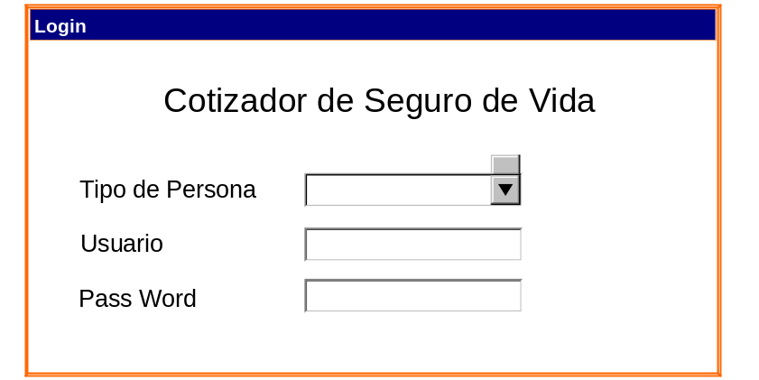

Pantalla Login:
Validará al usuario identificándose con su DNI, o RUC en el caso de empresa.

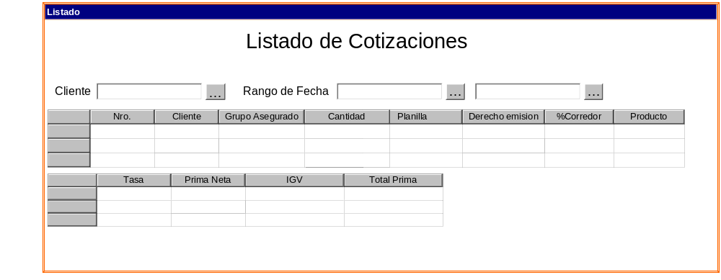
Pantalla Listado de Cotizaciones:
Si ingresara un cliente, aparecerán por defecto todas sus cotizaciones del mes. En caso sea un broker, se permitirá elegir el cliente

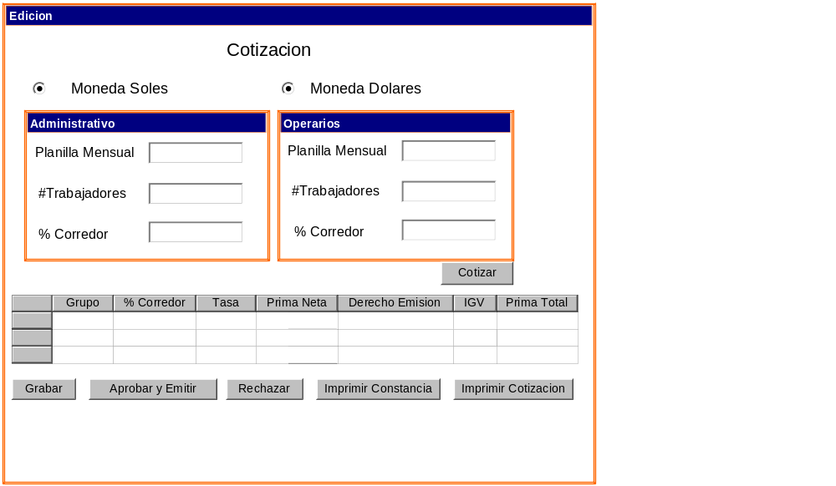

Pantalla Nuevo, Ver:
Se podrá editar la comisión del broker siempre y cuando se haya cotizado por primera vez y la cotización no esté aprobada.
Como resultado se tendrán dos registros, uno por cada grupo.

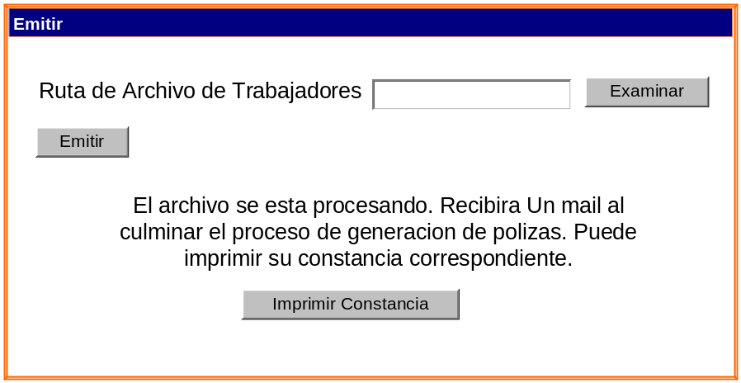

Pantalla Emisión:
En la acción emitir se procederá a escoger la ruta en la cual se encuentra el archivo Excel de trabajadores. Cuando se realice la acción de Emitir, se obtendrá el número de poliza (webservice descrito anteriormente) y con ello se podrá imprimir la Constancia. En el proceso paralelo (componente de La Positiva) se procederá a emitir las polizas para cada trabajador. Al término del proceso se enviará un mail al cliente indicando el término de generación de las polizas (componente La Positiva)

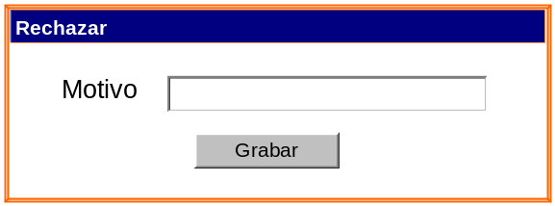

Pantalla Rechazo:
Se deberá colocar el motivo del rechazo.

ESTRUCTURA DE DATOS
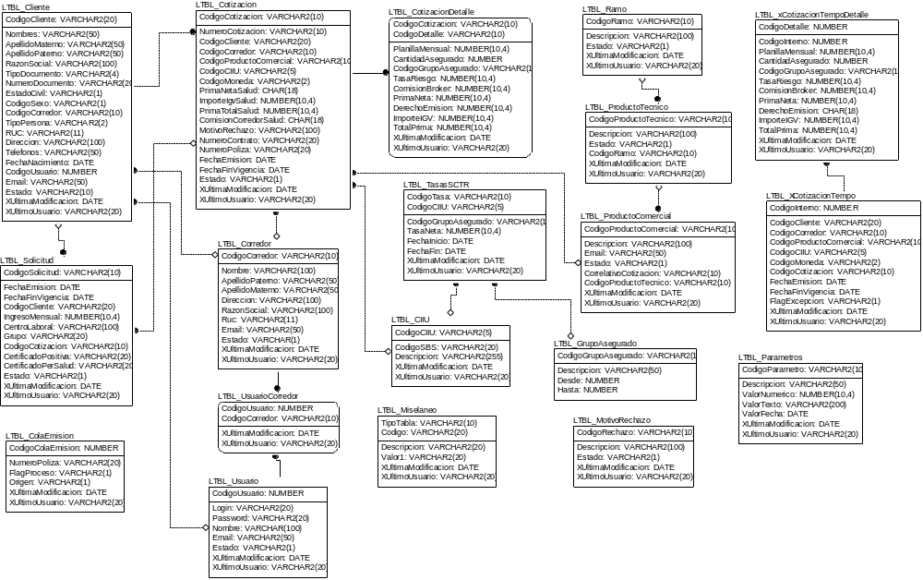
Diccionario de Datos

Tabla
Nombre | Descripción
LTBL_CIIU | Tabla de codigo de riesgos
LTBL_Cliente | Relación de empresas y asegurados
LTBL_ColaEmision | Tabla de cola de emisión de pólizas
LTBL_Corredor | Relación de corredores
LTBL_Cotizacion | Cotizaciones
LTBL_CotizacionDetalle | Detalle de la cotizacion segun el grupo asegurado
LTBL_GrupoAsegurado | Grupo de asegurdos, Operarios, Administrativos
LTBL_Miselaneo | Tabla de tablas, para las monedas, grupo de asegurados.
LTBL_MotivoRechazo | Motivos de rechazos de una cotizacion
LTBL_Parametros | Parametros del sistema
LTBL_ProductoComercial | Nivel de detalle de la estructura del producto
LTBL_ProductoTecnico | Segundo nivel de la estructura del producto
LTBL_Ramo | Primer nivel de estructura del producto
LTBL_Solicitud | Solicitudes de poliza registrada por cada empresa y trabajador
LTBL_TasasSCTR | Relacion de tasas netas segun el grupo asegurado
LTBL_Usuario | Usuario del sistema
LTBL_UsuarioCorredor
LTBL_XCotizacionTempo | Tabla Temporal de cotizacion
LTBL_xCotizacionTempoDetalle | Tabla detallado por grupo de asegurado

Columna(s) of "LTBL_CIIU" Table
Nombre | Tipo de Dato | Descripción | Es PK | Es FK
CodigoCIIU | VARCHAR2(5) | Llave de código de CIIU | Yes | No
CodigoSBS | VARCHAR2(20) | Código único internacional | No | No
Descripcion | VARCHAR2(255) | Nombre de tipo de CIIU | No | No
XUltimaModificacion | DATE | La fecha en que se realizo la ultima modificación. | No | No
XUltimoUsuario | VARCHAR2(20) | Ultimo usuario que modifico el registro | No | No

Columna(s) of "LTBL_Cliente" Table
Nombre | Tipo de Dato | Descripción | Es PK | Es FK
CodigoCliente | VARCHAR2(20) | Llave del cliente. | Yes | No
Nombres | VARCHAR2(50) | nombre del cliente. | No | No
ApellidoMaterno | VARCHAR2(50) | Apellido Materno del cliente. | No | No
ApellidoPaterno | VARCHAR2(50) | Apellido Paterno del cliente. | No | No
RazonSocial | VARCHAR2(100) | Razón social del cliente. | No | No
TipoDocumento | VARCHAR2(4) | Tipo Documento:  DNI | No | No
NumeroDocumento | VARCHAR2(20) | Numero Documento | No | No
EstadoCivil | VARCHAR2(1) | S: Soltero  C: Casado  V: Viudo  D: Divorciado  N: Conviviente | No | No
CodigoSexo | VARCHAR2(1) | Código Sexo | No | No
CodigoCorredor | VARCHAR2(10) | Llave del corredor | No | Yes
TipoPersona | VARCHAR2(2) | PJ: Persona Jurídica  PN: Persona Natural | No | No
RUC | VARCHAR2(11) | Numero de RUC. | No | No
Direccion | VARCHAR2(100) | Dirección del cliente | No | No
Telefonos | VARCHAR2(50) | Teléfono del Cliente | No | No
FechaNacimiento | DATE | Fecha de nacimiento del cliente. | No | No
CodigoUsuario | NUMBER | Llave del usuario | No | Yes
Email | VARCHAR2(50) | Correo Electrónico del Cliente | No | No
Estado | VARCHAR2(10) | A = Activo  I = Inactivo | No | No
XUltimaModificacion | DATE | La fecha en que se realizo la ultima modificación. | No | No
XUltimoUsuario | VARCHAR2(20) | Ultimo usuario que modifico el registro | No | No

Columna(s) of "LTBL_ColaEmision" Table
Nombre | Tipo de Dato | Descripción | Es PK | Es FK
CodigoColaEmision | NUMBER | Código de la cola de emisión | Yes | No
NumeroPoliza | VARCHAR2(20) | Numero de póliza | No | No
FlagProceso | VARCHAR2(1) | P: Pendiente  M: Pendiente de envío de mail  C: Procesado | No | No
Origen | VARCHAR2(1) | P: Persalud  L: la Positiva | No | No
XUltimaModificacion | DATE | La fecha en que se realizo la ultima modificación. | No | No
XUltimoUsuario | VARCHAR2(20) | Ultimo usuario que modifico el registro | No | No

Columna(s) of "LTBL_Corredor" Table
Nombre | Tipo de Dato | Descripción | Es PK | Es FK
CodigoCorredor | VARCHAR2(10) | Llave del corredor | Yes | No
Nombre | VARCHAR2(100) | Nombre del Corredor | No | No
ApellidoPaterno | VARCHAR2(50) | Apellido Paterno del Corredor | No | No
ApellidoMaterno | VARCHAR2(50) | Apellido Materno del Corredor | No | No
Direccion | VARCHAR2(100) | Dirección del Corredor | No | No
RazonSocial | VARCHAR2(100) |  | No | No
Ruc | VARCHAR2(11) |  | No | No
Email | VARCHAR2(50) | Correo Electrónico del Corredor | No | No
Estado | VARCHAR(1) | A: Activo  I: Inactivo | No | No
XUltimaModificacion | DATE | La fecha en que se realizo la ultima modificación. | No | No
XUltimoUsuario | VARCHAR2(20) | Ultimo usuario que modifico el registro | No | No

Columna(s) of "LTBL_Cotizacion" Table
Nombre | Tipo de Dato | Descripción | Es PK | Es FK
CodigoCotizacion | VARCHAR2(10) | Llave de la tabla Cotización | Yes | No
NumeroCotizacion | VARCHAR2(10) | Numero de Cotización | No | No
CodigoCliente | VARCHAR2(20) | Llave del cliente. | No | Yes
CodigoCorredor | VARCHAR2(10) | Llave del corredor | No | Yes
CodigoProductoComercial | VARCHAR2(10) | Llave de la tabla de productos | No | Yes
CodigoCIIU | VARCHAR2(5) | Llave de código de CIIU | No | Yes
CodigoMoneda | VARCHAR2(2) | Código de la moneda:  LO: Soles  EX: Dólares | No | No
PrimaNetaSalud | CHAR(18) |  | No | No
ImporteIgvSalud | NUMBER(10,4) |  | No | No
PrimaTotalSalud | NUMBER(10,4) |  | No | No
ComisionCorredorSalud | CHAR(18) |  | No | No
MotivoRechazo | VARCHAR2(100) | Descripción del tipo de rechazo | No | No
NumeroContrato | VARCHAR2(20) | Contrato de Persalud | No | No
NumeroPoliza | VARCHAR2(20) | Poliza de La Positiva | No | No
FechaEmision | DATE | Fecha de Emisión de la cotización | No | No
FechaFinVigencia | DATE | Fecha de fin de vigencia de la cotización | No | No
Estado | VARCHAR2(1) | P: Pendiente  A: Aprobada  N: Anulada | No | No
XUltimaModificacion | DATE | La fecha en que se realizo la ultima modificación. | No | No
XUltimoUsuario | VARCHAR2(20) | Ultimo usuario que modifico el registro | No | No

Columna(s) of "LTBL_CotizacionDetalle" Table
Nombre | Tipo de Dato | Descripción | Es PK | Es FK
CodigoCotizacion | VARCHAR2(10) | Llave de la tabla Cotización | Yes | Yes
CodigoDetalle | VARCHAR2(10) | Llave del detalle de la cotización | Yes | No
PlanillaMensual | NUMBER(10,4) | Monto de Planilla Mensual | No | No
CantidadAsegurado | NUMBER | Cantidad de asegurados | No | No
CodigoGrupoAsegurado | VARCHAR2(1) | Código del grupo asegurado | No | No
TasaRiesgo | NUMBER(10,4) | Tasa de riesgo | No | No
ComisionBroker | NUMBER(10,4) |  | No | No
PrimaNeta | NUMBER(10,4) | Monto de Prima Neta | No | No
DerechoEmision | NUMBER(10,4) |  | No | No
ImporteIGV | NUMBER(10,4) | Monto de IGV | No | No
TotalPrima | NUMBER(10,4) | Monto de Prima | No | No
XUltimaModificacion | DATE | La fecha en que se realizo la ultima modificación. | No | No
XUltimoUsuario | VARCHAR2(20) | Ultimo usuario que modifico el registro | No | No

Columna(s) of "LTBL_GrupoAsegurado" Table
Nombre | Tipo de Dato | Descripción | Es PK | Es FK
CodigoGrupoAsegurado | VARCHAR2(1) | Código Grupo Asegurado | Yes | No
Descripcion | VARCHAR2(50) | Descripción del código | No | No
Desde | NUMBER | rango desde | No | No
Hasta | NUMBER | Rango Hasta | No | No

Columna(s) of "LTBL_Miselaneo" Table
Nombre | Tipo de Dato | Descripción | Es PK | Es FK
TipoTabla | VARCHAR2(10) | Tipo de tabla | Yes | No
Codigo | VARCHAR2(20) | Código de la Tabla | Yes | No
Descripcion | VARCHAR2(20) | Descripción de la Tabla | No | No
Valor1 | VARCHAR2(20) | Valor de tabla | No | No
XUltimaModificacion | DATE | La fecha en que se realizo la ultima modificación | No | No
XUltimoUsuario | VARCHAR2(20) | Ultimo usuario que modifico el registro | No | No

Columna(s) of "LTBL_MotivoRechazo" Table
Nombre | Tipo de Dato | Descripción | Es PK | Es FK
CodigoRechazo | VARCHAR2(10) | Código Motivo Rechazo | Yes | No
Descripcion | VARCHAR2(100) | Descripción de motivo rechazo | No | No
Estado | VARCHAR2(1) | A: activo  I: Inactivo | No | No
XUltimaModificacion | DATE | La fecha en que se realizo la ultima modificación. | No | No
XUltimoUsuario | VARCHAR2(20) | Ultimo usuario que modifico el registro | No | No

Columna(s) of "LTBL_Parametros" Table
Nombre | Tipo de Dato | Descripción | Es PK | Es FK
CodigoParametro | VARCHAR2(10) | Código de Parámetro | Yes | No
Descripcion | VARCHAR2(50) | Descripción de tipo de parámetro | No | No
ValorNumerico | NUMBER(10,4) | Tipo de valor numérico | No | No
ValorTexto | VARCHAR2(200) | Tipo valor texto | No | No
ValorFecha | DATE | Tipo valor fecha | No | No
XUltimaModificacion | DATE | La fecha en que se realizo la ultima modificación. | No | No
XUltimoUsuario | VARCHAR2(20) | Ultimo usuario que modifico el registro | No | No

Columna(s) of "LTBL_ProductoComercial" Table
Nombre | Tipo de Dato | Descripción | Es PK | Es FK
CodigoProductoComercial | VARCHAR2(10) | Llave de la tabla de productos | Yes | No
Descripcion | VARCHAR2(100) | Nombre del Producto Comercial | No | No
Email | VARCHAR2(50) |  | No | No
Estado | VARCHAR2(1) | A: Activo  I: Inactivo | No | No
CorrelativoCotizacion | VARCHAR2(10) |  | No | No
CodigoProductoTecnico | VARCHAR2(10) | Llave del Producto Técnico | No | Yes
XUltimaModificacion | DATE | La fecha en que se realizo la ultima modificación. | No | No
XUltimoUsuario | VARCHAR2(20) | Ultimo usuario que modifico el registro | No | No

Columna(s) of "LTBL_ProductoTecnico" Table
Nombre | Tipo de Dato | Descripción | Es PK | Es FK
CodigoProductoTecnico | VARCHAR2(10) | Llave del Producto Técnico | Yes | No
Descripcion | VARCHAR2(100) | Nombre del Producto Técnico | No | No
Estado | VARCHAR2(1) | A: Activo  I: Inactivo | No | No
CodigoRamo | VARCHAR2(10) | Llave del ramo | No | Yes
XUltimaModificacion | DATE | La fecha en que se realizo la ultima modificación. | No | No
XUltimoUsuario | VARCHAR2(20) | Ultimo usuario que modifico el registro | No | No

Columna(s) of "LTBL_Ramo" Table
Nombre | Tipo de Dato | Descripción | Es PK | Es FK
CodigoRamo | VARCHAR2(10) | Llave del ramo | Yes | No
Descripcion | VARCHAR2(100) | Nombre del Ramo | No | No
Estado | VARCHAR2(1) | A: Activo  I: Inactivo | No | No
XUltimaModificacion | DATE |  | No | No
XUltimoUsuario | VARCHAR2(20) | Ultimo usuario que modifico el registro | No | No

Columna(s) of "LTBL_Solicitud" Table
Nombre | Tipo de Dato | Descripción | Es PK | Es FK
CodigoSolicitud | VARCHAR2(10) | Llave de la tabla Solicitud | Yes | No
FechaEmision | DATE | Fecha Emisión de la Solicitud | No | No
FechaFinVigencia | DATE | Fecha de Fin de vigencia de la póliza | No | No
CodigoCliente | VARCHAR2(20) | Llave del cliente. | No | Yes
IngresoMensual | NUMBER(10,4) | Monto de ingresos mensuales | No | No
CentroLaboral | VARCHAR2(100) | Empresa en la cual labora | No | No
Grupo | VARCHAR2(20) | Grupo al que pertenece el trabajador (Operativo, Administrativo) | No | No
CodigoCotizacion | VARCHAR2(10) | Llave de la tabla Cotización | No | Yes
CertificadoPositiva | VARCHAR2(20) | Numero de Certificado por positiva vida | No | No
CertificadoPerSalud | VARCHAR2(20) | Numero de Certificado por PerSalud | No | No
Estado | VARCHAR2(1) | P: Solicitud Pendiente  E: Póliza Emitida  A: Solicitud Anulada | No | No
XUltimaModificacion | DATE | La fecha en que se realizo la ultima modificación. | No | No
XUltimoUsuario | VARCHAR2(20) | Ultimo usuario que modifico el registro | No | No

Columna(s) of "LTBL_TasasSCTR" Table
Nombre | Tipo de Dato | Descripción | Es PK | Es FK
CodigoTasa | VARCHAR2(10) | Llave tasa | Yes | No
CodigoCIIU | VARCHAR2(5) | Llave de código de CIIU | Yes | Yes
CodigoGrupoAsegurado | VARCHAR2(1) | Código Grupo Asegurado | No | Yes
TasaNeta | NUMBER(10,4) | Valor de Tasa neta | No | No
FechaInicio | DATE | Rango de Fecha | No | No
FechaFin | DATE | Rango de Fecha | No | No
XUltimaModificacion | DATE | La fecha en que se realizo la ultima modificación. | No | No
XUltimoUsuario | VARCHAR2(20) | Ultimo usuario que modifico el registro | No | No

Columna(s) of "LTBL_Usuario" Table
Nombre | Tipo de Dato | Descripción | Es PK | Es FK
CodigoUsuario | NUMBER | Llave del usuario | Yes | No
Login | VARCHAR2(20) | Login del usuario | No | No
Password | VARCHAR2(20) | Password del usuario | No | No
Nombre | VARCHAR(100) | Nombre del usuario | No | No
Email | VARCHAR2(50) | Email del Usuario | No | No
Estado | VARCHAR2(1) | A: Activo  I: Inactivo | No | No
XUltimaModificacion | DATE | La fecha en que se realizo la ultima modificación. | No | No
XUltimoUsuario | VARCHAR2(20) | Ultimo usuario que modifico el registro | No | No

Columna(s) of "LTBL_UsuarioCorredor" Table
Nombre | Tipo de Dato | Descripción | Es PK | Es FK
CodigoUsuario | NUMBER | Llave del usuario | Yes | Yes
CodigoCorredor | VARCHAR2(10) | Llave del corredor | Yes | Yes
XUltimaModificacion | DATE |  | No | No
XUltimoUsuario | VARCHAR2(20) |  | No | No

Columna(s) of "LTBL_XCotizacionTempo" Table
Nombre | Tipo de Dato | Descripción | Es PK | Es FK
CodigoInterno | NUMBER | Código de cotización Temporal | Yes | No
CodigoCliente | VARCHAR2(20) | Llave del cliente. | No | No
CodigoCorredor | VARCHAR2(10) | Llave del corredor | No | No
CodigoProductoComercial | VARCHAR2(10) | Llave de la tabla de productos | No | No
CodigoCIIU | VARCHAR2(5) | Llave de código de CIIU | No | No
CodigoMoneda | VARCHAR2(2) | Código de la moneda:  LO: Soles  EX: Dólares | No | No
CodigoCotizacion | VARCHAR2(10) |  | No | No
FechaEmision | DATE | Fecha de Emisión de la cotización | No | No
FechaFinVigencia | DATE | Fecha de fin de vigencia de la cotización | No | No
FlagExcepcion | VARCHAR2(1) |  | No | No
XUltimaModificacion | DATE | La fecha en que se realizo la ultima modificación. | No | No
XUltimoUsuario | VARCHAR2(20) | Ultimo usuario que modifico el registro | No | No

Columna(s) of "LTBL_xCotizacionTempoDetalle" Table
Nombre | Tipo de Dato | Descripción | Es PK | Es FK
CodigoDetalle | NUMBER |  | Yes | No
CodigoInterno | NUMBER | Código de cotización Temporal | No | Yes
PlanillaMensual | NUMBER(10,4) | Monto de Planilla Mensual | No | No
CantidadAsegurado | NUMBER | Cantidad de asegurados | No | No
CodigoGrupoAsegurado | VARCHAR2(1) | Código del grupo asegurado | No | No
TasaRiesgo | NUMBER(10,4) | Tasa de riesgo | No | No
ComisionBroker | NUMBER(10,4) |  | No | No
PrimaNeta | NUMBER(10,4) | Monto de Prima Neta | No | No
DerechoEmision | CHAR(18) |  | No | No
ImporteIGV | NUMBER(10,4) | Monto de IGV | No | No
TotalPrima | NUMBER(10,4) | Monto de Prima | No | No
XUltimaModificacion | DATE | La fecha en que se realizo la ultima modificación. | No | No
XUltimoUsuario | VARCHAR2(20) | Ultimo usuario que modifico el registro | No | No

ESTRUCTURA DE DATOS – SEGURIDAD

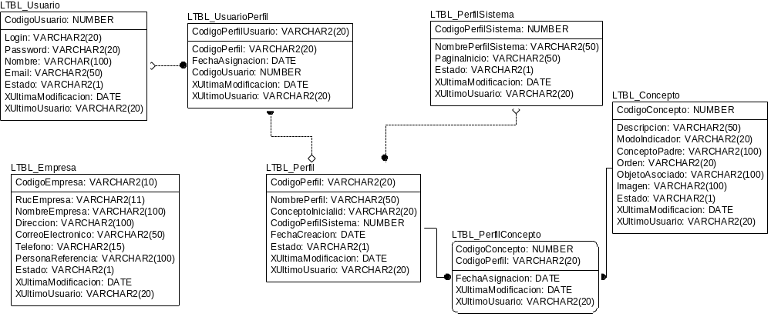

Diccionario de Datos - Seguridad

Tabla
Nombre | Descripción
LTBL_Concepto | Seguridad, C
LTBL_Empresa | Empresa la cual pertenece el usuario
LTBL_Perfil | Tabla de perfiles
LTBL_PerfilConcepto | Opciones del perfil
LTBL_PerfilSistema
LTBL_UsuarioPerfil | Perfil de cada usuario

Columna(s) of "LTBL_Concepto" Table
Nombre | Tipo de Dato | Descripción | Es PK | Es FK
CodigoConcepto | NUMBER | Llave del concepto | Yes | No
Descripcion | VARCHAR2(50) | Descripción del concepto a mostrar en el menú. | No | No
ModoIndicador | VARCHAR2(20) | Indica si es el inicio del menú. | No | No
ConceptoPadre | VARCHAR2(100) | Si el concepto es padre es 1 o hijo. | No | No
Orden | VARCHAR2(20) | Posición en el menú | No | No
ObjetoAsociado | VARCHAR2(100) | Nombre del formulario a asociar. | No | No
Imagen | VARCHAR2(100) | Dirección de la imagen a poner en el menú. | No | No
Estado | VARCHAR2(1) | A: Activo  I: Inactivo | No | No
XUltimaModificacion | DATE | La fecha en que se realizo la ultima modificación. | No | No
XUltimoUsuario | VARCHAR2(20) | Ultimo usuario que modifico el registro | No | No

Columna(s) of "LTBL_Empresa" Table
Nombre | Tipo de Dato | Descripción | Es PK | Es FK
CodigoEmpresa | VARCHAR2(10) | Código de la Empresa | Yes | No
RucEmpresa | VARCHAR2(11) | Ruc de la empresa | No | No
NombreEmpresa | VARCHAR2(100) | Nombre de la empresa | No | No
Direccion | VARCHAR2(100) | Dirección de la Empresa | No | No
CorreoElectronico | VARCHAR2(50) | correo electrónico de la empresa | No | No
Telefono | VARCHAR2(15) | Teléfono de la empresa | No | No
PersonaReferencia | VARCHAR2(100) | Persona de referencia de la empresa | No | No
Estado | VARCHAR2(1) | A: Activo  I: Inactivo | No | No
XUltimaModificacion | DATE | La fecha en que se realizo la ultima modificación. | No | No
XUltimoUsuario | VARCHAR2(20) | Ultimo usuario que modifico el registro | No | No

Columna(s) of "LTBL_Perfil" Table
Nombre | Tipo de Dato | Descripción | Es PK | Es FK
CodigoPerfil | VARCHAR2(20) | Código del Perfil | Yes | No
NombrePerfil | VARCHAR2(50) | Descripción de tipo perfil | No | No
ConceptoInicialid | VARCHAR2(20) | Concepto asociado al perfil | No | No
CodigoPerfilSistema | NUMBER | Llave del perfil del sistema | No | Yes
FechaCreacion | DATE | Fecha de creación del perfil | No | No
Estado | VARCHAR2(1) | A: Activo  I: Inactivo | No | No
XUltimaModificacion | DATE | La fecha en que se realizo la ultima modificación. | No | No
XUltimoUsuario | VARCHAR2(20) | Ultimo usuario que modifico el registro | No | No

Columna(s) of "LTBL_PerfilConcepto" Table
Nombre | Tipo de Dato | Descripción | Es PK | Es FK
CodigoConcepto | NUMBER | Llave del concepto | Yes | Yes
CodigoPerfil | VARCHAR2(20) | Código del Perfil | Yes | Yes
FechaAsignacion | DATE | Fecha de asignación del concepto al perfil. | No | No
XUltimaModificacion | DATE | La fecha en que se realizo la ultima modificación. | No | No
XUltimoUsuario | VARCHAR2(20) | Ultimo usuario que modifico el registro | No | No

Columna(s) of "LTBL_PerfilSistema" Table
Nombre | Tipo de Dato | Descripción | Es PK | Es FK
CodigoPerfilSistema | NUMBER | Llave del perfil del sistema | Yes | No
NombrePerfilSistema | VARCHAR2(50) | Nombre del perfil del sistema | No | No
PaginaInicio | VARCHAR2(50) | Pagina inicial del sistema | No | No
Estado | VARCHAR2(1) | A = Activo  I = Inactivo | No | No
XUltimaModificacion | DATE | La fecha en que se realizo la ultima modificación. | No | No
XUltimoUsuario | VARCHAR2(20) | Ultimo usuario que modifico el registro | No | No

Columna(s) of "LTBL_UsuarioPerfil" Table
Nombre | Tipo de Dato | Descripción | Es PK | Es FK
CodigoPerfilUsuario | VARCHAR2(20) | Código de Usuario Perfil | Yes | No
CodigoPerfil | VARCHAR2(20) | Código del Perfil | No | Yes
FechaAsignacion | DATE |  | No | No
CodigoUsuario | NUMBER | Llave del usuario | No | Yes
XUltimaModificacion | DATE | La fecha en que se realizo la ultima modificación. | No | No
XUltimoUsuario | VARCHAR2(20) | Ultimo usuario que modifico el registro | No | No

